**Минпросвещения России разработало требования к оснащению образовательных организаций, реализующих программы дошкольного образования**

Министерство просвещения РФ разработало перечень средств обучения и воспитания, необходимых для реализации образовательных программ дошкольного образования и присмотра (ухода) за детьми в организациях, осуществляющих образовательную деятельность по образовательным программам дошкольного образования, в целях реализации мероприятий государственной программы РФ «Развитие образования» по капитальному ремонту зданий и модернизации инфраструктуры дошкольных образовательных организаций, а также критерии его формирования и требования к функциональному оснащению организаций.

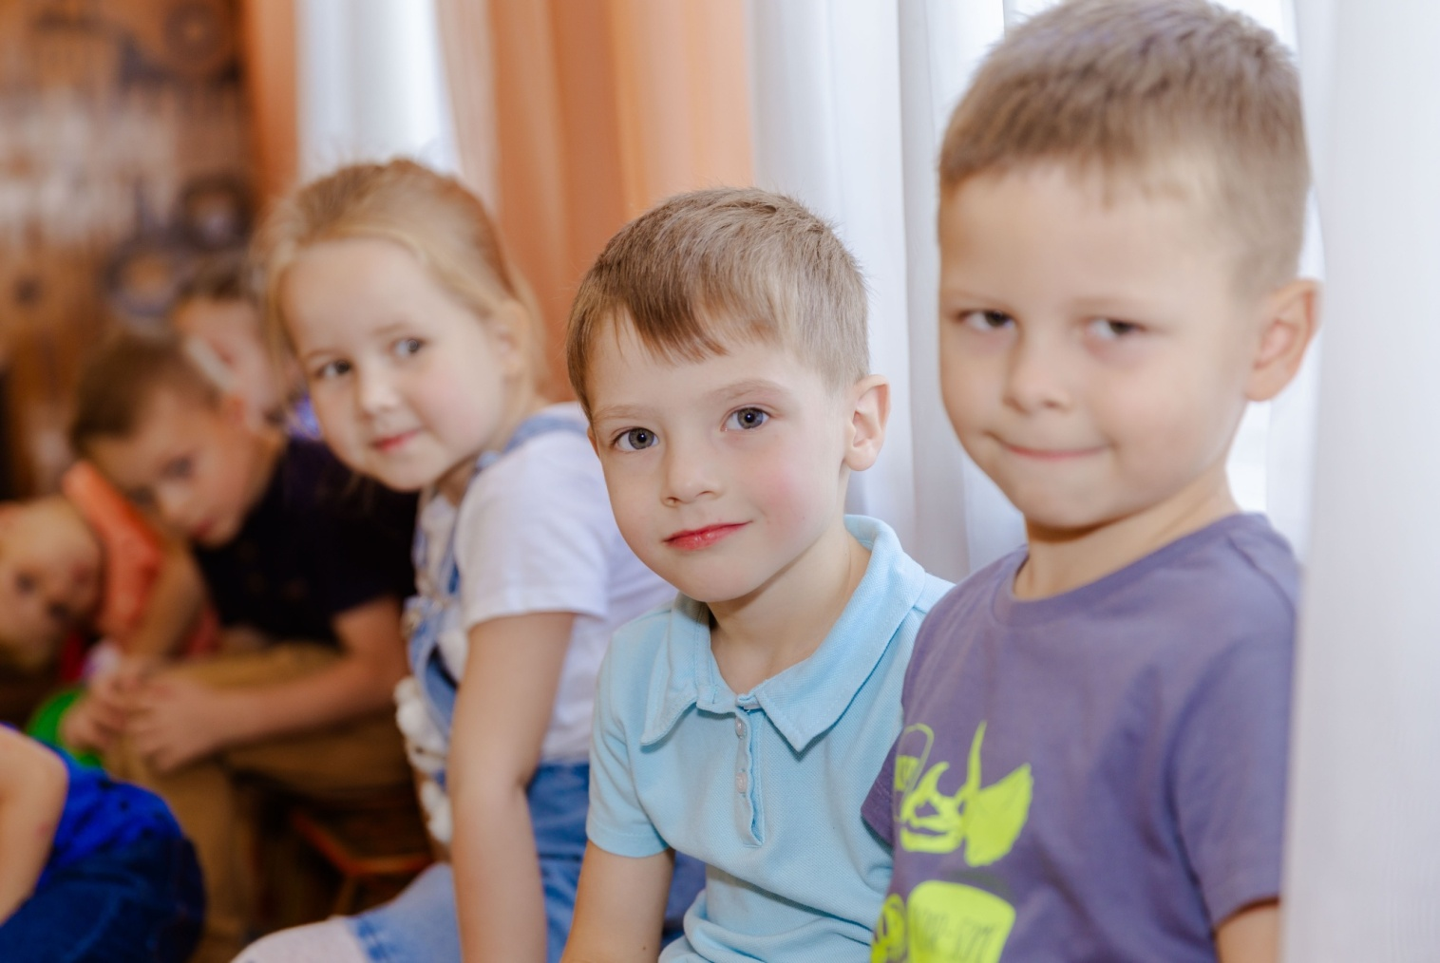

Пресс-служба Минпросвещения России

В этой связи подготовлен проект приказа «Об утверждении перечня средств обучения и воспитания, необходимых для реализации образовательных программ дошкольного образования и присмотра и ухода за детьми в организациях, осуществляющих образовательную деятельность по образовательным программам дошкольного образования, в целях реализации мероприятий государственной программы Российской Федерации «Развитие образования» по капитальному ремонту зданий и модернизации инфраструктуры дошкольных образовательных организаций, критериев его формирования и требований к функциональному оснащению организаций, осуществляющих образовательную деятельность по образовательным программам дошкольного образования».

Он разработан в целях предоставления субсидий из федерального бюджета бюджетам субъектов РФ на софинансирование расходных обязательств субъектов РФ, возникающих при реализации государственных программ субъектов РФ, направленных на реализацию мероприятий по капитальному ремонту и оснащению зданий, помещений региональных (муниципальных) дошкольных образовательных организаций и специализированных подразделений общеобразовательных организаций, осуществляющих образовательную деятельность по образовательным программам дошкольного образования, а также на софинансирование расходных обязательств отдельных субъектов РФ, возникающих при реализации государственных программ субъектов РФ (региональных проектов, обеспечивающих достижение целей, показателей и результатов федерального проекта «Поддержка семьи», входящего в состав национального проекта «Семья»), связанных с реализацией мероприятий по строительству, реконструкции, в том числе с элементами реставрации, объектов дошкольных образовательных организаций государственной собственности субъектов РФ и (или) муниципальной собственности и (или) приобретению объектов недвижимого имущества в государственную собственность субъектов РФ и (или) муниципальную собственность в рамках реализации государственной программы РФ «Развитие образования», утвержденной постановлением Правительства РФ от 26 декабря 2017 г. № 1642.

В проекте приказа указано, что к оборудованию, включаемому в перечень средств обучения и воспитания, относится оборудование, обязательное к приобретению для оснащения организаций (инвариантное оборудование), а также оборудование, обязательное к приобретению в случае наличия условий для реализации видов деятельности в соответствии с федеральной образовательной программой дошкольного образования (вариативное оборудование) для оснащения организаций.

Документом определено, что оснащение организаций должно осуществляться в соответствии с перечнем средств обучения и воспитания, что предусматривает приобретение всего инвариантного оборудования, перечисленного в перечне средств обучения и воспитания.

Общественное обсуждение проекта приказа Минпросвещения России завершилось 18 декабря на [федеральном портале проектов нормативных правовых актов](https://regulation.gov.ru/).